 | 22420  Cremalleras de acero Dentado fresado, dentado recto, ángulo de... | VOLVER
- Productos
  - Vista general de producto
    - Sistemas y componentes para la construcción de plantas y máquinas
      - Tecnología de accionamiento
        - Ruedas dentadas, cremalleras, ruedas cónicas
          - Cremalleras de acero Dentado fresado, dentado recto, ángulo de presión de 20°

Descripción del artículo/Imágenes del producto

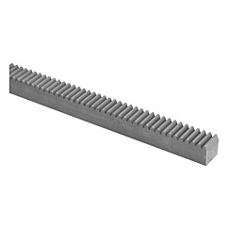 | DescripciónMaterial:Acero 1.0503 (C45).Versión:Dentado fresado recto.  Ángulo de presión de 20°, acabado natural.Indicación:Las cremalleras son adecuadas para un montaje continuo.  DescargarRecopilación de información en formato PDF:
   | Ficha de datos 22420 Cremalleras de acero  Dentado fresado, dentado recto, ángulo de presión de 20° | 101 kB

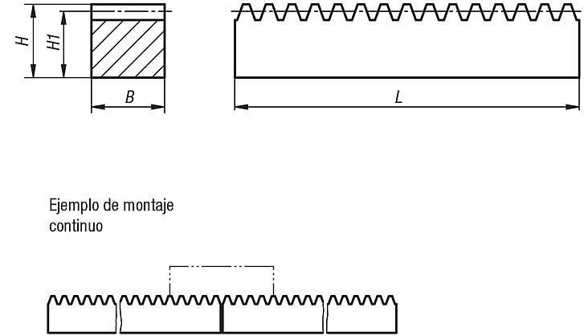

Selección/filtro de artículos

 |  |  |  |  |  |  |  |  |  |  | Reset
Referencia | Módulo | B | H | H1 | L  Longitud nominal | L  Longitud real | CAD | Accesorios |  | Precio | Pedir
22420-010150X500 | 1 | 15 | 15 | 14 | 500 | 499,51 |  |  |  | 17.16 € | Principio del formulario  Final del formulario
22420-010150X1000 | 1 | 15 | 15 | 14 | 1.000 | 1.002,17 |  |  |  | 34.21 € | Principio del formulario  Final del formulario
22420-010150X2000 | 1 | 15 | 15 | 14 | 2.000 | 2.001,19 |  |  |  | 78.21 € | Principio del formulario  Final del formulario
22420-015170X500 | 1,5 | 17 | 17 | 15,5 | 500 | 504,22 |  |  |  | 23.59 € | Principio del formulario  Final del formulario
22420-015170X1000 | 1,5 | 17 | 17 | 15,5 | 1.000 | 1.003,74 |  |  |  | 47.06 € | Principio del formulario  Final del formulario
22420-015170X2000 | 1,5 | 17 | 17 | 15,5 | 2.000 | 2.002,77 |  |  |  | 94.04 € | Principio del formulario  Final del formulario
22420-020200X500 | 2 | 20 | 20 | 18 | 500 | 502,65 |  |  |  | 24.87 € | Principio del formulario  Final del formulario
22420-020200X1000 | 2 | 20 | 20 | 18 | 1.000 | 1.005,31 |  |  |  | 42.64 € | Principio del formulario  Final del formulario
22420-020200X2000 | 2 | 20 | 20 | 18 | 2.000 | 2.004,34 |  |  |  | 85.23 € | Principio del formulario  Final del formulario
22420-025250X500 | 2,5 | 25 | 25 | 22,5 | 500 | 502,65 |  |  |  | 25.83 € | Principio del formulario  Final del formulario
22420-025250X1000 | 2,5 | 25 | 25 | 22,5 | 1.000 | 1.005,31 |  |  |  | 51.74 € | Principio del formulario  Final del formulario
22420-025250X2000 | 2,5 | 25 | 25 | 22,5 | 2.000 | 2.002,77 |  |  |  | 103.47 € | Principio del formulario  Final del formulario
22420-030300X500 | 3 | 30 | 30 | 27 | 500 | 508,94 |  |  |  | 34.99 € | Principio del formulario  Final del formulario
22420-030300X1000 | 3 | 30 | 30 | 27 | 1.000 | 1.008,45 |  |  |  | 70.05 € | Principio del formulario  Final del formulario
22420-030300X2000 | 3 | 30 | 30 | 27 | 2.000 | 2.007,48 |  |  |  | 123.28 € | Principio del formulario  Final del formulario

Otros artículos de esta categoría

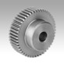
  22400
  Ruedas dentadas cilíndricas de acero, módulo 1
  Dentado fresado, dentado recto, ángulo de presión de 20°
  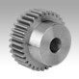 | 22400  Ruedas dentadas cilíndricas de acero, módulo 1,5  Dentado fresado, dentado recto, ángulo de presión de 20°
  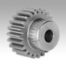 | 22400  Ruedas dentadas cilíndricas de acero, módulo 2  Dentado fresado, dentado recto, ángulo de presión de 20°
  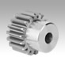 | 22400  Ruedas dentadas cilíndricas de acero, módulo 2,5  Dentado fresado, dentado recto, ángulo de presión de 20°
  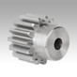 | 22400  Ruedas dentadas cilíndricas de acero, módulo 3  Dentado fresado, dentado recto, ángulo de presión de 20°
  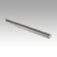 | 22425  Cremalleras redondas de acero  Dentado fresado, dentado recto, ángulo de presión de 20°
  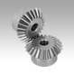 | 22430  Ruedas cónicas de acero, relación 1:1  Dentado fresado, dentado recto, ángulo de presión de 20°
  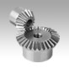 | 22430  Ruedas cónicas de acero, relación 1:2  Dentado fresado, dentado recto, ángulo de presión de 20°
  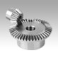 | 22430  Ruedas cónicas de acero, relación 1:3  Dentado fresado, dentado recto, ángulo de presión de 20°
  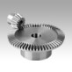 | 22430  Ruedas cónicas de acero, relación 1:4  Dentado fresado, dentado recto, ángulo de presión de 20°
 | 22400  Ruedas dentadas cilíndricas de acero, módulo 1 Dentado fresado,... | VOLVER
- Productos
  - Vista general de producto
    - Sistemas y componentes para la construcción de plantas y máquinas
      - Tecnología de accionamiento
        - Ruedas dentadas, cremalleras, ruedas cónicas
          - Ruedas dentadas cilíndricas de acero, módulo 1 Dentado fresado, dentado recto, ángulo de presión de 20°

